Drodzy Rodzice i Dzieci!
Miło Was powitać w kolejnym tygodniu nauki zdalnej.

Witam moje Gwiazdki
W tym tygodniu nauczymy się co to znaczy być przyjacielem przyrody.

Informacja dla Rodziców:
Szanowni Państwo, w tym tygodniu tematem naszych zajęć będzie odpowiedz na pytanie co to znaczy być przyjacielem przyrody. Proszę o pomoc w wypełnianiu przez dzieci Kart Pracy cz.4, str. 12 -19 . Poznajemy też nową literkę. Dzieci mogą także korzystać z wyprawki plastycznej i wybrać interesującą pracę plastyczną zgodnie z tygodniowym tematem.

Kochane Gwiazdeczki, czy znacie powiedzenie:
Lasy to płuca Ziemi
Mówimy tak dlatego, że lasy produkują tlen, którym oddychamy, zatrzymują także pył i kurz, oczyszczają powietrze, a drzewa iglaste wydzielają olejki eteryczne.
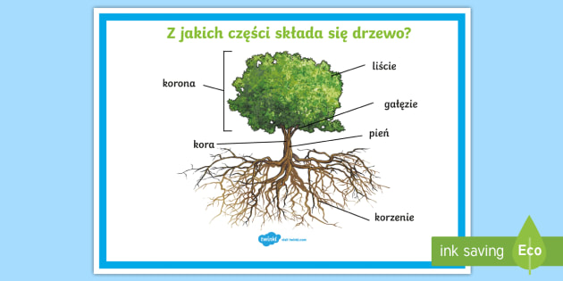
Przypomnijmy sobie jak zbudowane jest drzewo:
A teraz samodzielnie wykonajcie zadanie, umieszczając nazwy części
drzewa na właściwe miejsce

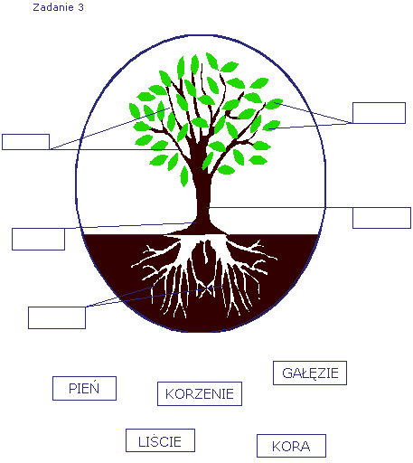
Obejrzyjcie teraz plansze i powiedzcie Jak należy dbać o las i jego mieszkańców, a jak nie wolno się zachowywać?
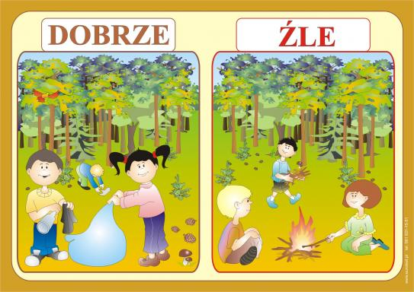

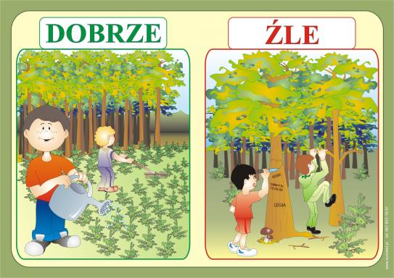

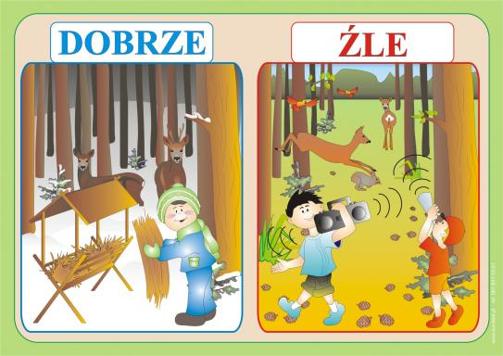

Pamiętajcie:
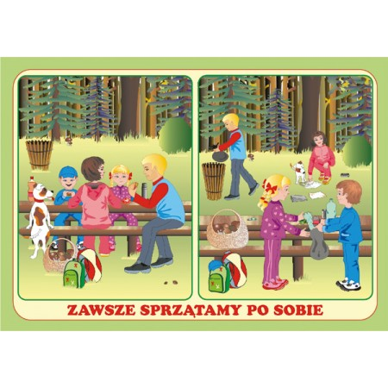

A teraz zastanówmy się Co zanieczyszcza powietrze?

Oglądając każdy obrazek powiedzcie TAK lub NIE
Tak – oznacza, że pokazana rzecz ma wpływ na zanieczyszczenie powietrza
Nie – oznacza, że pokazana rzecz nie zanieczyszcza środowiska
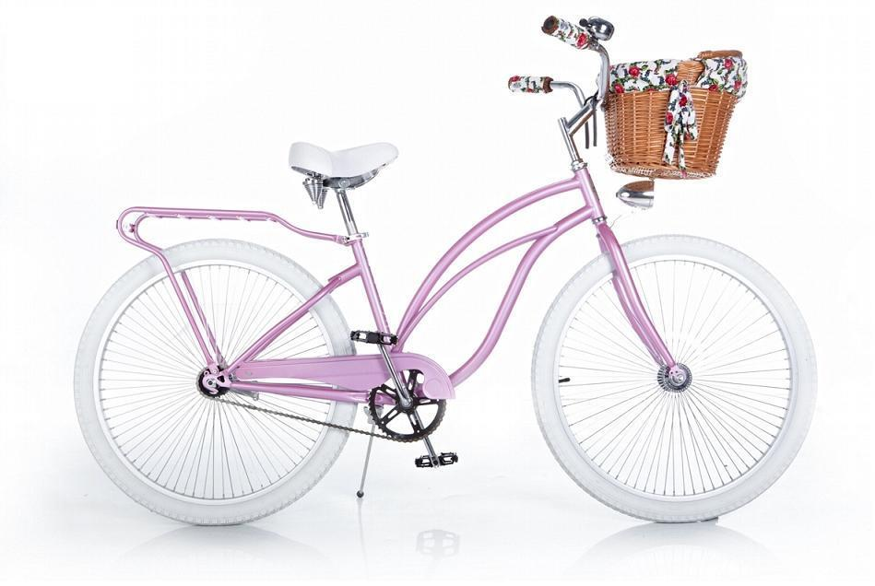

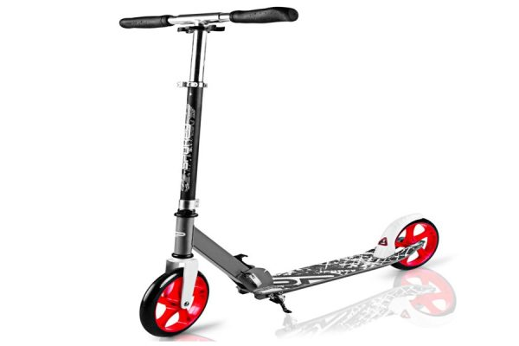

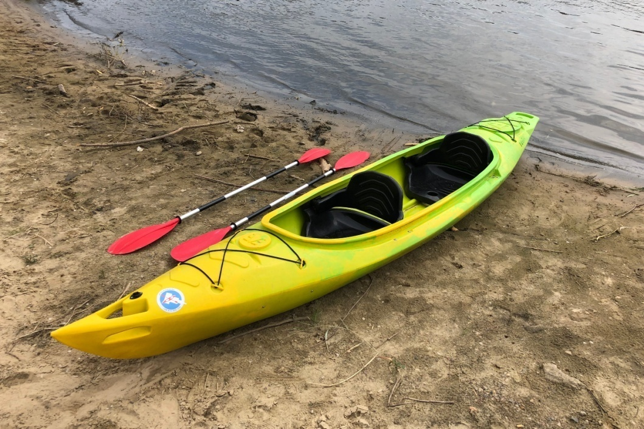

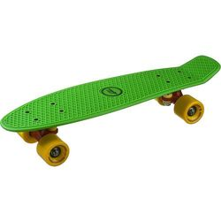

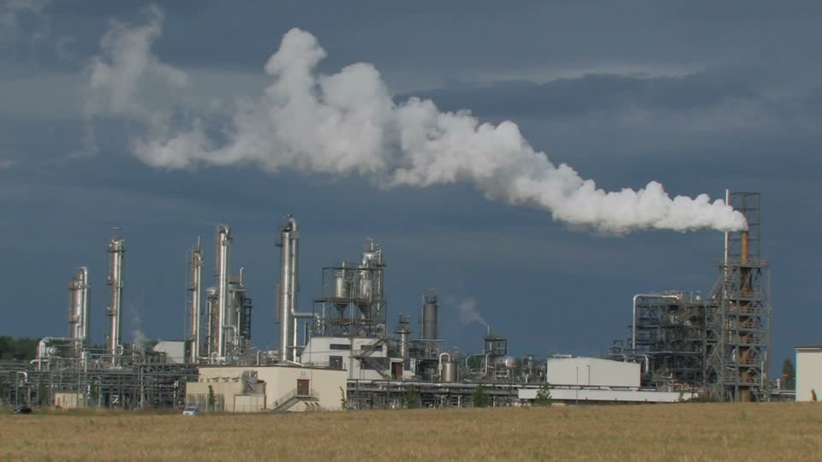

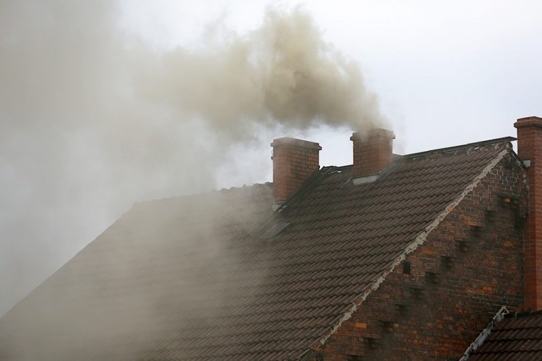

A teraz czas na piosenkę

. ZoZi zaśpiewa wam o segregowaniu śmieci.”
https://www.youtube.com/watch?v=61qEwdxUom8

„Świat w naszych rękach”

Ci co lubią segregację
Otóż oni mają rację
Gdy w osobne pojemniki
Lecą papier, szkło, plastiki
Cały świat jest w naszych rękach
Właśnie o tym ta piosenka
Możesz dbać o cały świat
Chociaż masz niewiele lat
A recykling trudne słowo
Chodzi o to by na nowo
Z naszych śmieci zrobić coś
Papier, plastik albo szkło
Cały świat jest w naszych rękach
Właśnie o tym ta piosenka
Możesz dbać o cały świat
Chociaż masz niewiele lat
Więc dorośli oraz dzieci
Posłuchajcie
Sprawą śmieci trzeba zająć się dziś
Żeby jutro dobrze żyć

W piosence pojawiło się trudne słowo: RECYKLING. Oznacza to, że niektórych rzeczy wcale nie musimy wyrzucać tylko wykorzystać je ponownie. Zobaczcie
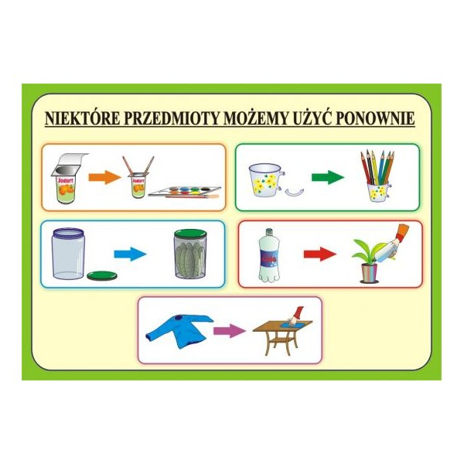

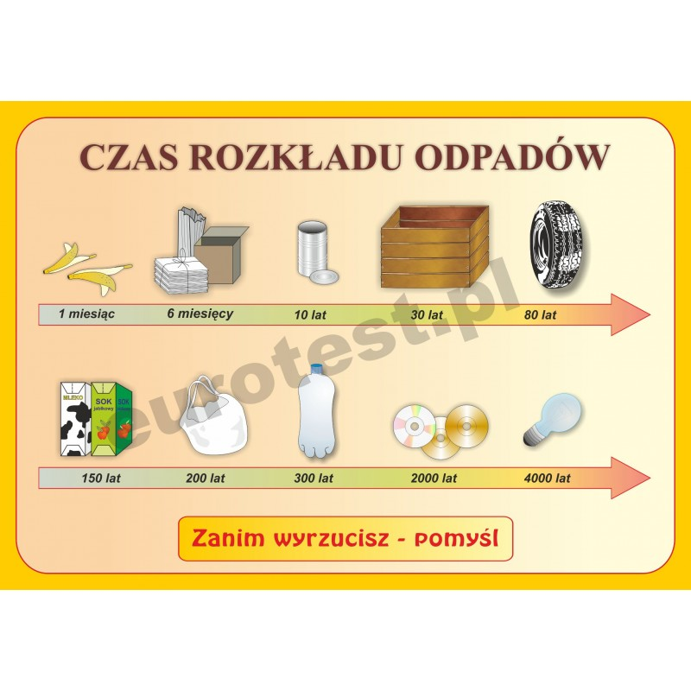

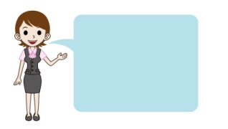
A teraz porozmawiamy o segregowaniu śmieci.

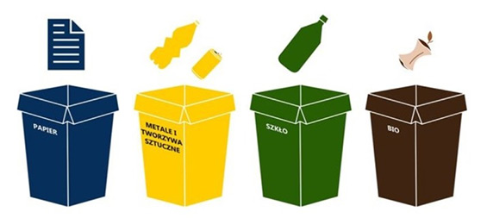
Segregacja odpadów czyli śmieci to zbieranie ich do odpowiednich pojemników z podziałem na rodzaj materiałów, z których zostały wyprodukowane. Posegregowane odpady trafiają do sortowni, gdzie odpady z danego pojemnika zostają podzielone na różne rodzaje np. różne kolory szkła. Po czym poddawane są recyklingowi czyli zostają przetworzone, a z uzyskanego w ten sposób materiału stworzony zostaje nowy produkt. Zobaczcie jak to działa.
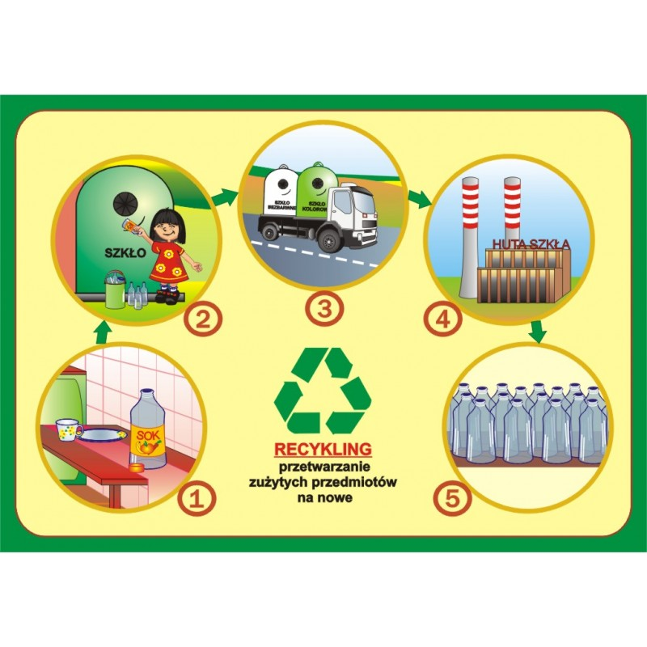

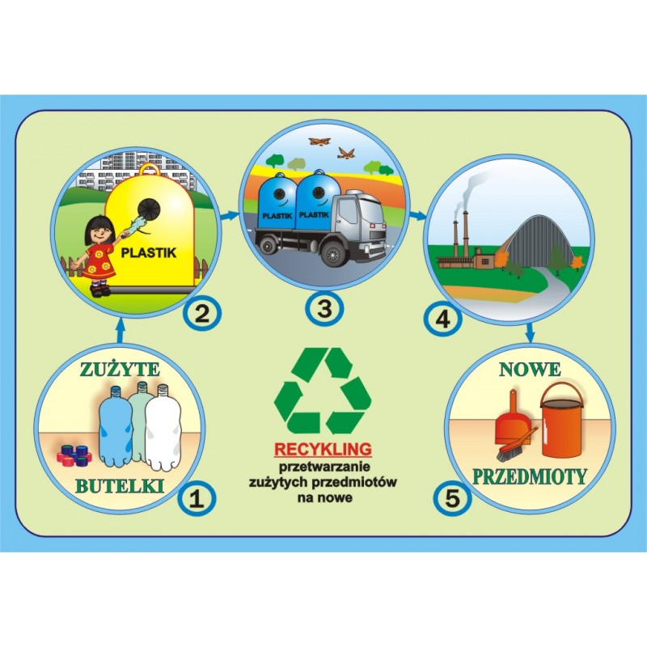

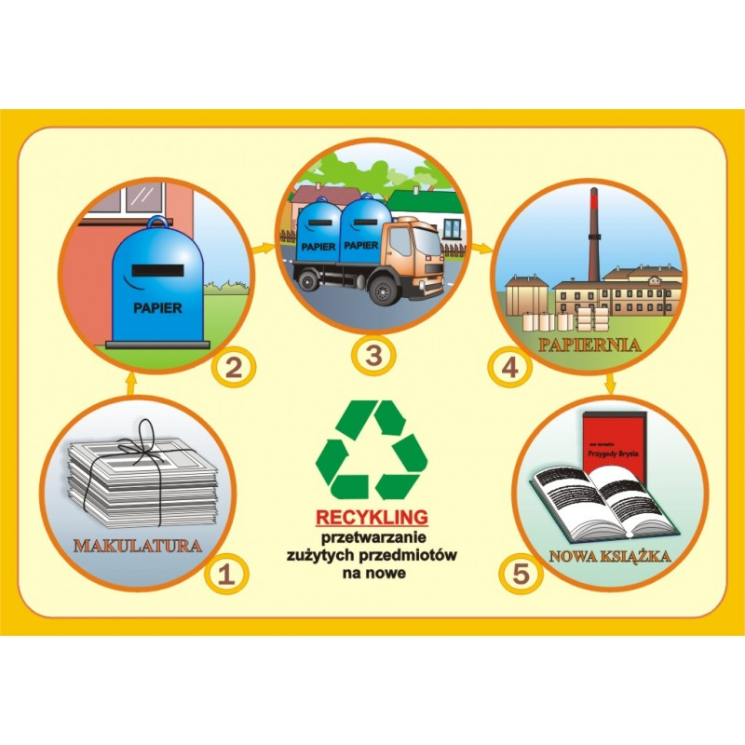

A teraz czas na zadanie plastyczne

W wyprawce plastycznej znajdziecie kartę nr 21. Wykorzystajcie ją do zrobienia kolorowych pojemników na odpady według instrukcji. Następnie z gazetek promocyjnych, które z pewnością znajdziecie w domu wytnijcie produkty w różnych opakowaniach i przyklejcie je do odpowiednich pojemników, które wcześniej zrobiliście. Zobaczcie jak powinno to wyglądać.

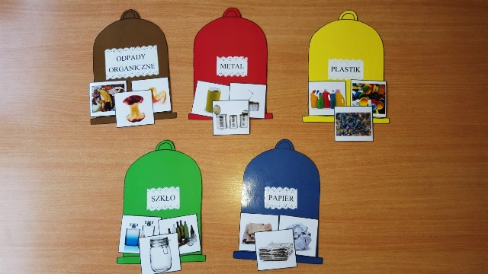

Możecie także zrobić wydzierankę. Użyjcie kolorowego papieru do wyklejenia wesołego pojemnika na śmieci.

W tym tygodniu poznajemy literę u,U
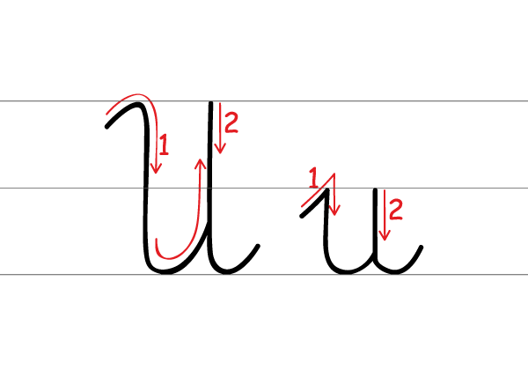

Uzupełnijcie swoje książeczki:
Turkusowa str. 34-39
Różowa str. 58-59

A teraz poćwiczymy liczenie

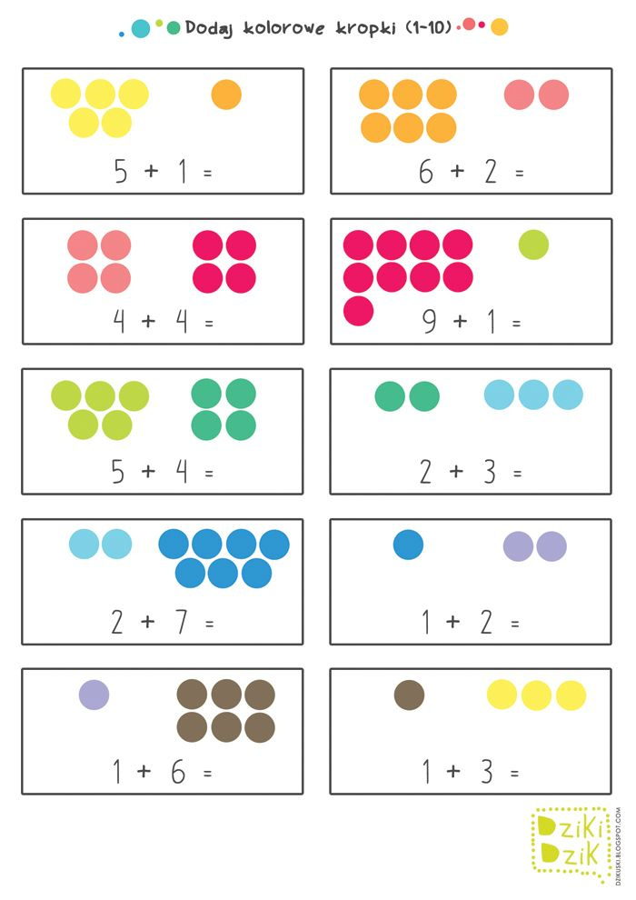
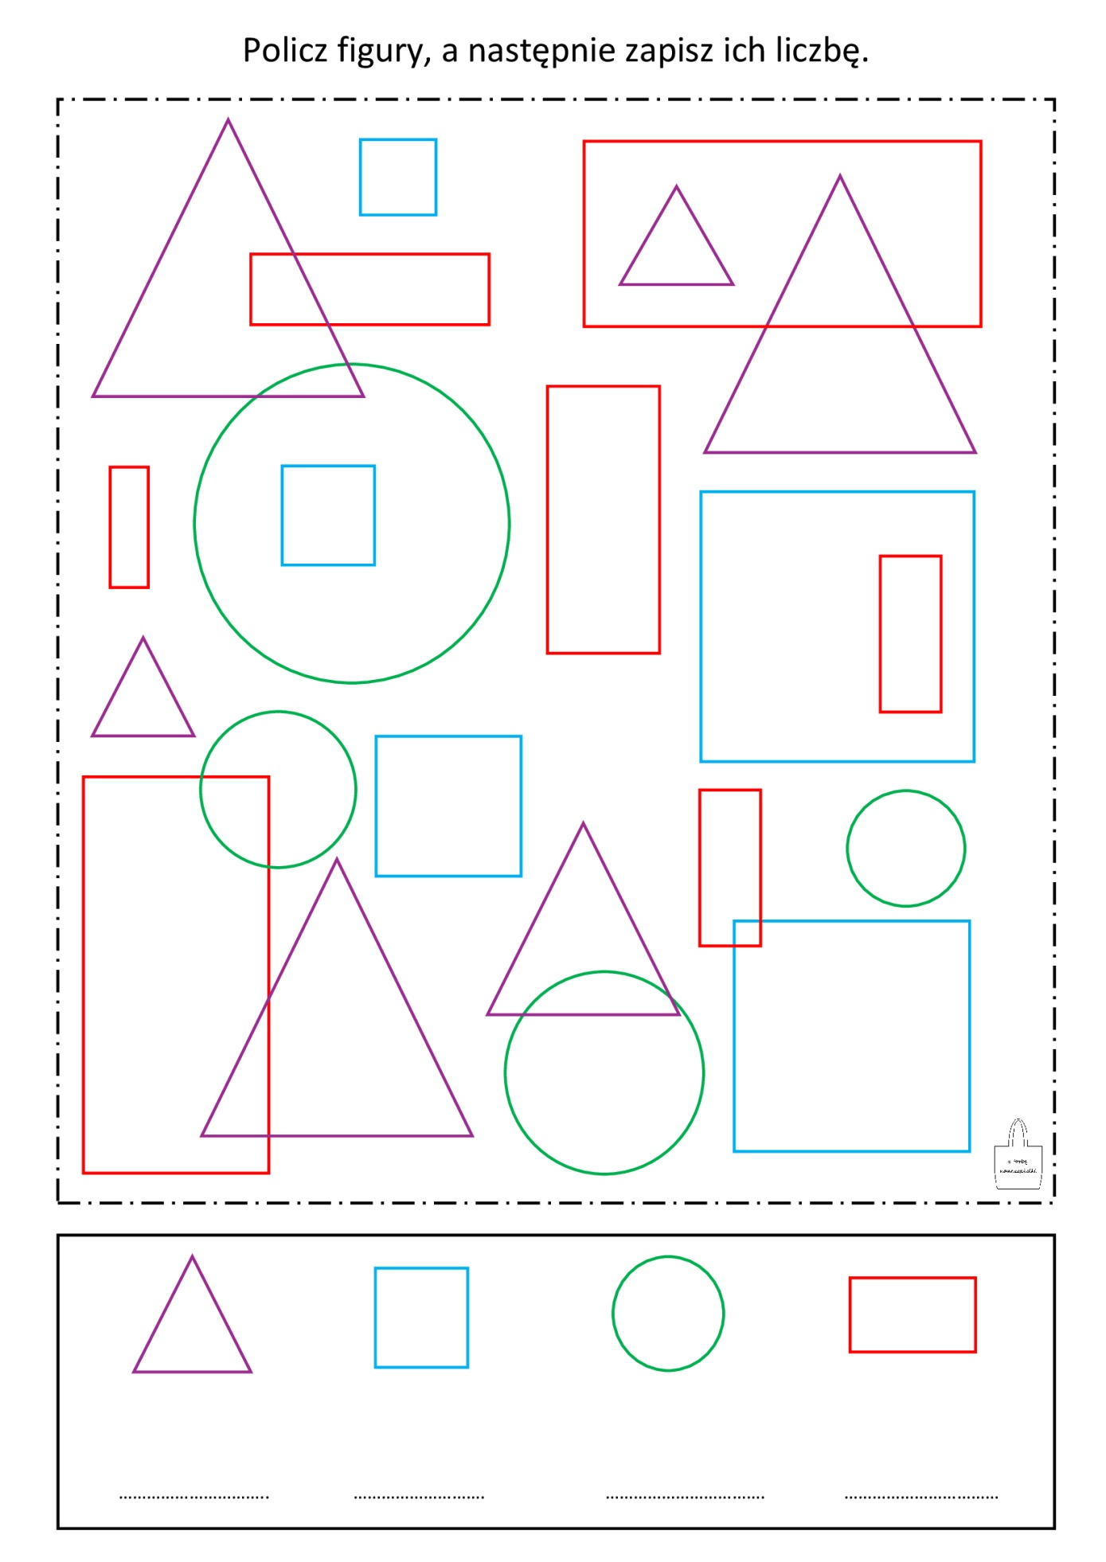

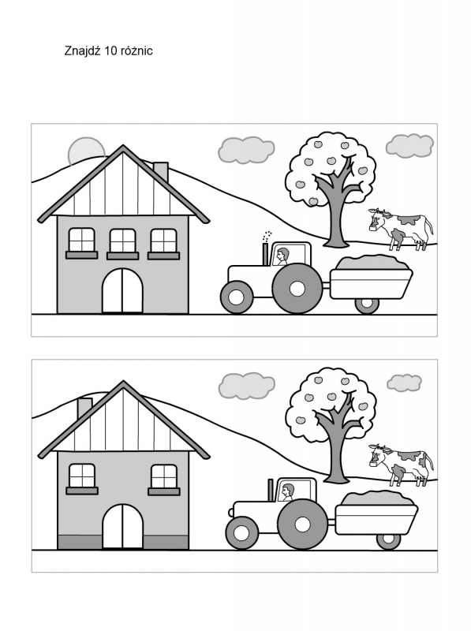

Pooglądajcie teraz bajeczkę
„ Ekologiczny dom”
https://www.youtube.com/watch?v=PYd88-RyaLs
i odpowiedzcie na pytanie: Co robi rodzina Ekomalińskich, aby chronić naszą przyrodę? Podajcie 5 odpowiedzi.

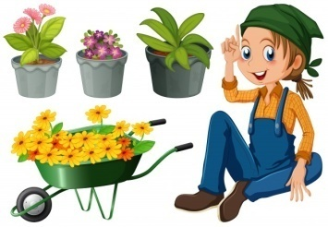

A teraz proponuję zabawę w Małego Ogrodnika

Do założenia hodowli cebulkowej potrzebne będą: mała doniczka lub plastikowy kubeczek, ziemia i zwykła cebula ( najlepiej dymka). Napełnijcie doniczkę ziemią, włóżcie do niej cebulkę, tak do połowy i podlejcie. Postawcie doniczkę na parapecie i regularnie podlewajcie każdego dnia. Obserwujcie jak wyrasta wam pyszny szczypiorek. Możecie go zrywać na kanapkę. Smacznego.
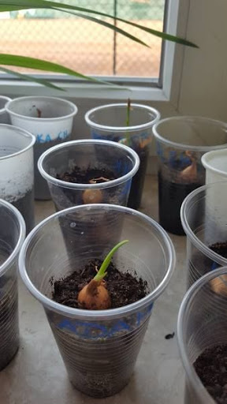
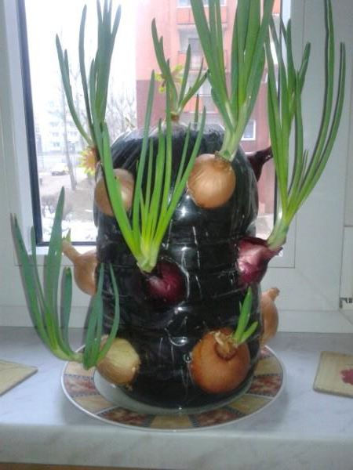

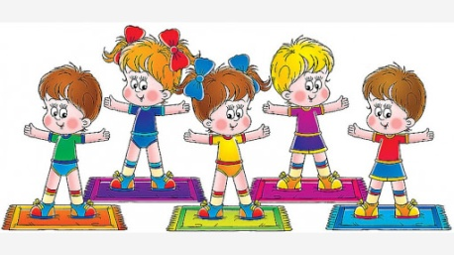
Zabawy ruchowe

Rzucamy szyszkami.
Dzieci na niby spacerują po lesie, co pewien czas podnoszą szyszkę i rzucają nią z dużym zamachem jak najdalej.
Przedzieramy się przez leśne zarośla.
Dzieci poruszają się na czworakach między wyobrażonymi zaroślami, co pewien czas prostują się i maszerują do przodu
Piłujemy drzewo.
Dziecko stoi w parze z rodzicem, twarzą do siebie. Podają sobie ręce i naprzemiennie przeciągają je do przodu i do tyłu, z równoczesnym pochylaniem i odchylaniem tułowia – naśladują piłowanie drzewa.
Kwiatek rośnie.
Dziecko siedzi „po turecku”. Tułów pochyla do przodu, dłonie układa na podłodze. Na hasło: Kwiatek rośnie, dziecko powoli prostuje tułów. Na hasło: Kwiatek wyciąga się do słońca – wyciąga ręce jak najwyżej. Na hasło: Kwiatek więdnie, powoli wraca do pozycji wyjściowej.
Leśne echo.
Rodzic wyklaskuje lub wytupuje dowolne rytmy, a dziecko powtarza je jak echo.
Ziemia, woda, powietrze.
Dziecko stoi zwrócone twarzą do rodzica. Na hasło: Ziemia – dotyka dłońmi podłogi, jednocześnie przykucając. − Na hasło: Woda – chwyta się dłońmi za kolana. − Na hasło: Powietrze – wskazuje przestrzeń nad głową. Rodzic podaje hasła w różnej kolejności.

Tęsknie za Wami, uważajcie na siebie.
Pani Anetka

